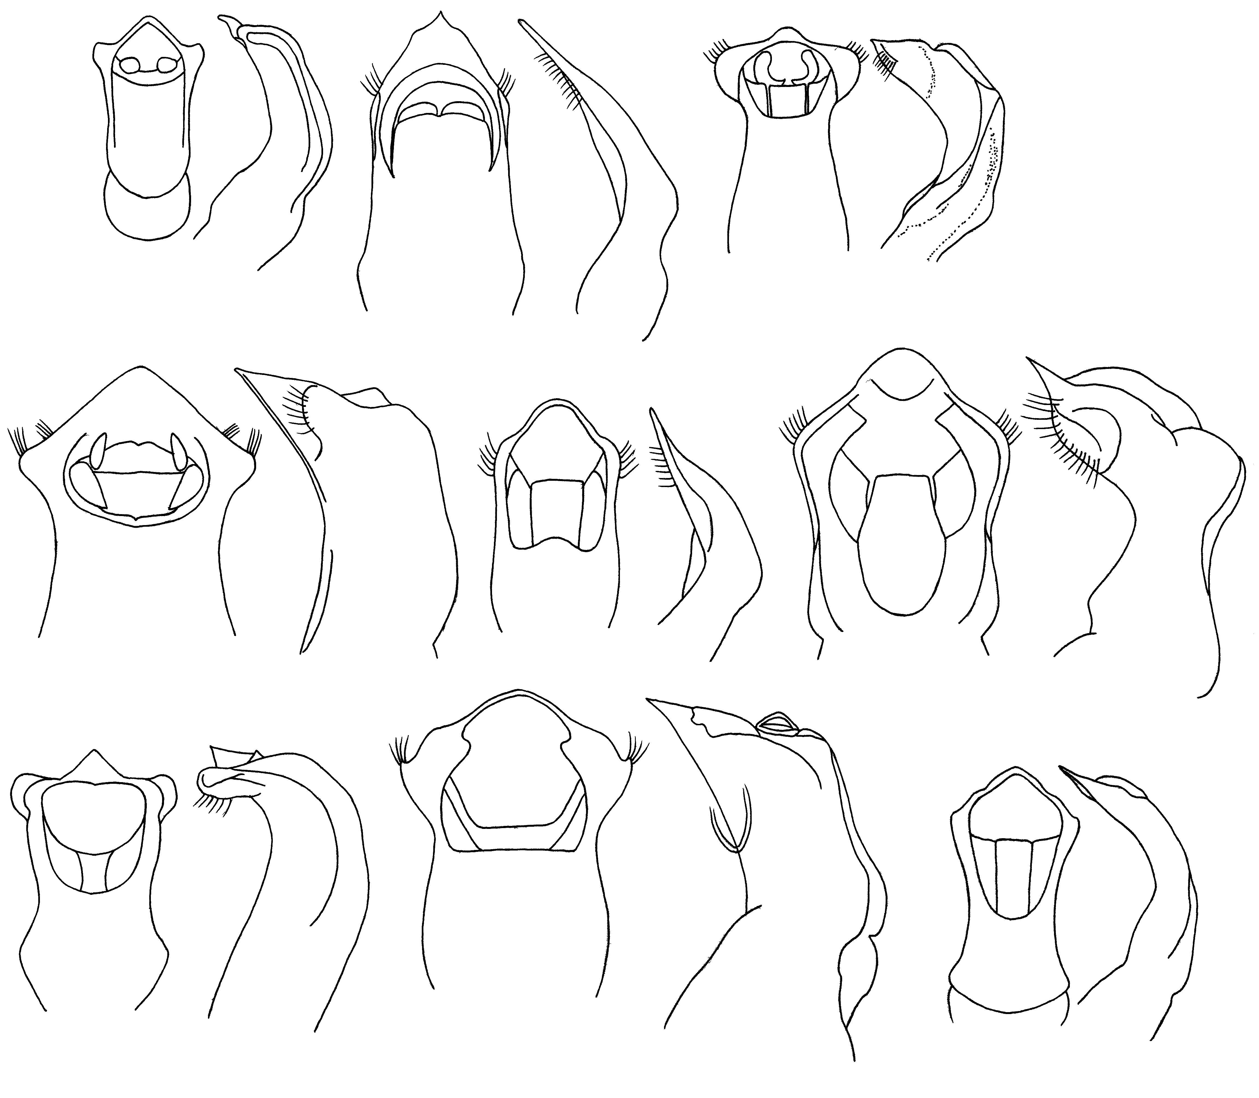
482
483
484
485
486
487
488
489
490
491
492
493
494
495
496
497
498
499
Рис. 482 - 499. Cryptocephalus. Эдеагус
482, 483 – С. lateralis Suffr.; 484, 485 - C. gamma Herr.-Schaeff.; 486, 487 - C. altaicus Gebl.; 488, 489 - C. flexuosus Kryn.; 490, 491 - C. limbellus Suffr.; 492, 493 - C. bohemius Drap.; 494, 495 - C. borochorensis Pic; 496, 497 - C. koltzei Wse.; 498, 499 - C. pilosellus Suffr.

